Expérimentation Territoriale

Appel à Manifestation d'Intérêt

Recherche

Fournisseurs chargés de l’alimentation des casiers réfrigérés sur la zone de Mezzana

Dossier à retourner à la Communauté d’Agglomération du Pays Ajaccien
Avant le 01 décembre 2022

AMI Distributeur automatique réfrigéré
Appel à Manifestation d'Intérêt
Recherche
Fournisseurs chargés de l’alimentation des casiers réfrigérés sur la zone de Mezzana

CONTEXTE ET OBJET DE L’APPEL A MANIFESTATION D’INTERET
Le territoire communautaire bénéficie d’une agriculture diversifiée et de qualité. La valorisation et la commercialisation des productions locales requièrent ici une stratégie fondamentale.
A cet effet, la Communauté d’Agglomération du Pays Ajaccien a pour ambition, au travers de son Schéma d’Aménagement et de Développement Economique, de s’appuyer sur les potentialités de développement locales et spécifiques à son territoire. Ainsi, pour soutenir la production agricole sur le territoire, le SADE préconise également d’accompagner le développement de « circuits courts » sur la ZAE de Mezzana via la création d'un magasin de producteurs. Lieu de jonction entre les productions et le bassin de consommation, le pôle spécifique de Mezzana pourrait alors valoriser les métiers et les savoir-faire locaux et créer un lieu de rencontre entre les consommateurs, les producteurs et les artisans de la microrégion.
A ce titre, et dans l'attente de la construction du magasin de producteurs par la SPL Amétarra, la CAPA souhaite initier une démarche vertueuse qui permettrait de commencer à faire vivre la zone d'activités. Pour ce faire, il a été proposé d'acquérir et d'installer un distributeur automatique réfrigéré dans lequel les producteurs du territoire pourraient offrir directement leurs produits aux consommateurs. L’intérêt, pour les producteurs, est évident : proposer sans intermédiaire et à toute heure leurs marchandises en attendant d'être assez structurés pour gérer conjointement un magasin collectif. Au travers de ce projet, la CAPA souhaite valoriser les produits locaux, et plus particulièrement ceux issus du territoire du Pays Ajaccien.
Le distributeur automatique réfrigéré, dénommé territorialement : U MARCATELLU, sera installé sur le parking de la ZAE de Mezzana d’ici le mois de décembre 2022.
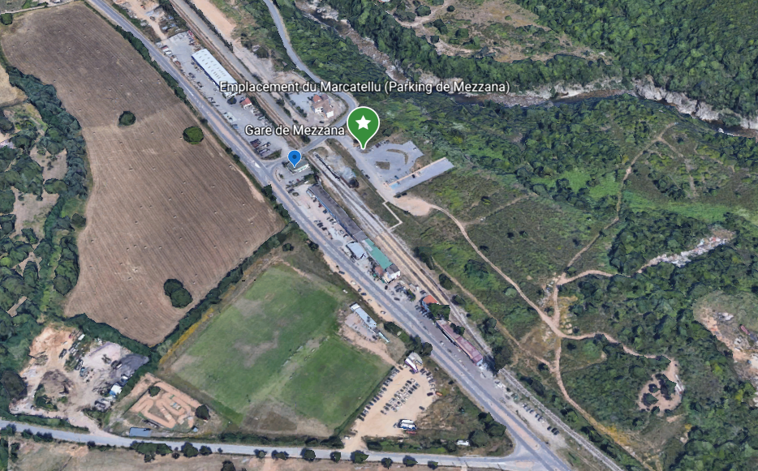

Les candidats au présent AMI auront la gestion d’un casier au sein du distributeur mis en place par la CAPA.
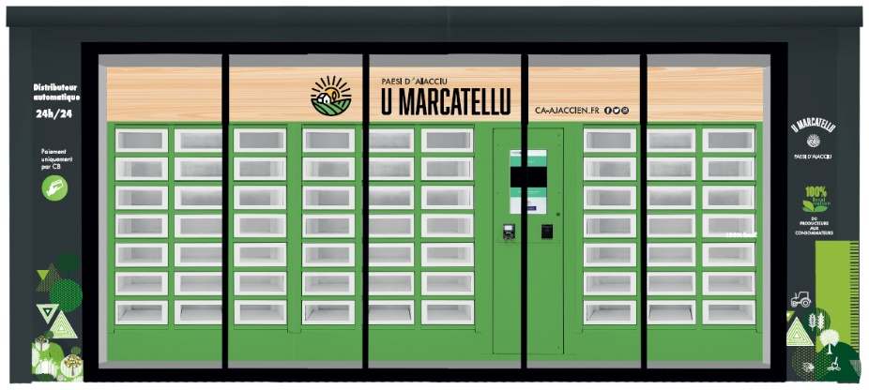
Ce distributeur automatique réfrigéré est un bâtiment modulaire de 14,71 m² combinant des modules réfrigérés et non réfrigérés où il est donc possible proposer des produits aux modes de conservation différents dans un seul et même distributeur. Il permet au consommateur d’acheter en libre-service, les produits proposés et déposés dans le casier directement par le producteur. (cf descriptif technique et exemple de visuel en annexe 1)
Ce type de dispositif est assez avantageux pour les producteurs et les consommateurs :
- Gain de temps pour la vente et l’achat (ouvert 24h/24 et 7j/7) ;
- Machine polyvalente pouvant accueillir des produits variés ;
- Utilisation simple, entretien facile et rapide ;
C’est l’outil idéal pour raccourcir les distances entre producteurs et consommateurs.
Fonctionnement pour le consommateur :
L’utilisation première qui en est faite est l’achat directement en face des casiers (mode libre-service), le consommateur sélectionne le(s) produit(s) qui sont dans les casiers qu’il désire acheter à l’aide de la borne de commande. Une fois son panier composé et validé, il lui suffit de payer par carte bancaire (contact ou sans contact), les casiers s’ouvrent et il n’a plus qu’à récupérer ses achats.
Les exploitants disposant d’un site web existant proposant de la prise de commandes pourront utiliser les casiers pour le retrait de celles-ci (mode réservation). Il leur suffira de prévenir le client de la bonne réception de la commande via le site web (non fourni par Le Casier Français) puis, à la borne de commande, de dédier un ou plusieurs casiers à la récupération de cette commande. Une fois les casiers remplis, le client reçoit un code par SMS (n° de téléphone du client à indiquer lors de la création de la commande sur la borne). Il suffira pour le client de se rendre à la borne de commande et taper son code de retrait et récupérer sa commande dans le(s) casier(s) dédié(s).
Via l’application mobile Le Casier Français, le consommateur aura la possibilité de connaître en temps réel les produits disponibles dans chacun des casiers. Si l’exploitant le désire l’option “achat à distance” est programmable pour que le consommateur puisse régler et ainsi bloquer le(s) casier(s) à distance. Il reçoit alors un code et lors de son passage récupère ses achats. Ce mode d’utilisation est optionnel, la plus grande valeur ajoutée réside dans la possibilité de connaître les produits qui sont disponibles dans les casiers sans avoir besoin de se déplacer.

Fonctionnement pour l’exploitant:
Chaque exploitant aura un accès à la plateforme en ligne Le Kiosque, web service permettant de piloter le distributeur à distance (traçabilité des températures, suivi des casiers vides, export Excel des ventes, mise en ligne des photos et explication des produits qui seront visibles sur l’écran tactile de la borne de commande...). Ce pilotage à distance permet à l’exploitant de réapprovisionner les casiers au plus juste, afin qu’il n’y ait jamais de manquants dans l’offre proposée au consommateur.
Une formation pour chacun des exploitants sera dispensée pour la parfaite utilisation de l’outil. Une Hotline sera également disponible pour compléter cette formation et surtout pour les débuts d’utilisation du distributeur automatique.
Ce distributeur automatique réfrigéré dispense les agriculteurs d’intermédiaires, tout en les libérant de la charge de travail que représente l’exploitation d’un point de vente. Grâce à sa gestion à distance et à sa mise à disposition des produits 24h/24 et 7j/7, cet outil est le mode de distribution idéal qui convient aussi bien pour les produits frais à courte durée de conservation que pour les produits moins sensibles. Il permet aux producteurs de préserver leurs marges et garantit ainsi aux consommateurs locavores une consommation éthique et responsable.
Le bénéficiaire aura accès au parking de Mezzana, où sera positionné le distributeur et s’engage à suivre les procédures d’accès et de sécurité qui lui seront indiquées par la SPL Ameterra.
L’intérêt, pour les producteurs, est évident : proposer sans intermédiaire et à toute heure leurs marchandises en attendant d’être assez structurés pour gérer conjointement un magasin collectif.

CONDITIONS MINIMUMS DE PARTICIPATION
Les personnes susceptibles de répondre à cet appel à projet devront prendre en compte les éléments suivants:
- Obligation contractuelle de mettre en place un réseau de fournisseurs de denrées alimentaires avec des producteurs et/ou artisans locaux de la Région Corse. Les producteurs installés sur le périmètre de la Communauté d'Agglomération du Pays Ajaccien constitueront un vivier privilégié pour la constitution de ce réseau. Une attention particulière sera portée :
  - à la diversité globale des produits lors de la sélection des candidats, ceci afin de présenter aux visiteurs la richesse des productions du territoire.
  - ou à la spécialisation de l’offre en produits locaux (poissonnerie, boucherie, fromagerie…)
- Convention de mise à disposition du distributeur conclue pour une durée d’un an à compter de la date de signature. Cette convention est renouvelable deux fois par tacite reconduction.

ELEMENTS ATTENDUS
Les candidats devront justifier dans le dossier de candidature des caractéristiques du projet, tant sur le choix des producteurs et/ou artisans que sur les besoins matériels du magasin. Ils devront en autre préciser :
- La liste des producteurs et/ou artisans fournisseurs du magasin ;
- La qualité des producteurs et/ou artisans dans le cadre ce de projet (membres constitutif, apporteurs…) ;
- La reconnaissance de chaque producteur et/ou artisan par des organismes locaux de référence ;
- Le récapitulatif des besoins en termes de nombre de casiers demandés et températures souhaitées ;
- Les besoins en formation éventuels ;
- Une attention particulière sera portée à la provenance de la production qui devra être, en priorité, locale (territoire CAPA).

LE DOSSIER DE CANDIDATURE
Le dossier devra comporter les pièces suivantes :
- Un dossier de présentation du projet proposé par le(s) candidat(s). Ce dossier devra en particulier comporter :
  - Une présentation du (des) candidat(s)
  - La description du projet
  - Les stratégies et outils envisagés pour promouvoir le projet

Les dossiers seront examinés par une commission composée de représentants CAPA
Date limite d'envoi du dossier : 01 décembre 2022
Le dossier doit être envoyé à la CAPA :
Par courrier électronique : mission-rurale@ca-ajaccien.fr
Le distributeur est mis à disposition au bénéficiaire. La CAPA sera titulaire des contrats d’abonnements d’électricité et internet, mais les dépenses afférentes à la consommation seront à la charge des bénéficiaires.
Le bénéficiaire devra procéder chaque année au remboursement des factures à la CAPA, au prorata du nombre de casiers dont il dispose.

- Identification

Nom et prénom du porteur de projet
………………………………………………………………………………………………………..

Nom et adresse de la structure
……………………………………………………………………………………………………….
……………………………………………………………………….……………………………….
…………………………………………………………………….………………………………….

N° de tél fixe :…………..……………………………………………………………………..

N° de portable :……………………………………………………………………………….

Site Internet :………………………………………………………………………………….

E-mail……………………………………………………………………………………………..
.
N° SIREN :……………………………………………………………………………………….

N° Cheptel :…………………………………………………………………………………

N° Amexa ………………………………………………………………………………..….

Nom de la structure/producteur | Adresse | Secteur d’activité | Références AOP/AOC/LABEL  (documents de certification à joindre au dossier) | Zone de production

Si la candidature est portée à titre collectif, identification des entreprises et structure partenaires

Nom de la structure/producteur | Adresse | Secteur d’activité | Références AOP/AOC/LABEL  (documents de certification à joindre au dossier) | Zone de production

Merci de joindre l’attestation d'affiliation à la MSA du ou des représentant.

Nom-Prénom | Statuts*  (cf. liste proposée) | Année d’installation | Année de naissance

*Statut :
- Agriculteur à titre principal
- Coopérative
- Pluri-actif
- Cotisant solidarité
- Retraité de l'agriculture (activité de vente sur les marchés complémentaire et déclarée à l'ensemble des administrations concernées : MSA, service des impôts, assurance, DSV, DDCCRF ...)

- Produits proposés à la vente dans le distributeur automatique

- Fruits :

Espèces et variété | Zone de production | Périodes d’approvisionnement du distributeur | Label/AOP | Nom –prénom producteur (préciser si apporteur associé ou déposant) ? | Température à laquelle doivent être conservés ces produits dans le casier
Produits transformés : lesquels ?
...................................................................................................................................................................................................................................................................................................…………….................................................................................................................................................................................................................................................................................................................................................................................................................................................................
Lieu de transformation : ...........................................................................................................................................................................................................................................................

- Légumes, fleurs :

Espèces et variétés | Zone de production | Périodes d’approvisionnement du distributeur | Date début et fin de production | Label/AOP | Nom –prénom producteur (préciser si apporteur associé ou déposant) | Température à laquelle doivent être conservés ces produits dans le casier
Produits transformés : lesquels ?
......................................................................................................................................................................................................................................................... ...........................................................................................................................................................................................................................................................
Lieu de transformation : ...................................................................................................................................................................................................................

- Produits laitiers

Espèce animale et race | Zone de production | Produits transformés | Périodes d’approvisionnement du distributeur | Label/AOP | Nom –prénom producteur (préciser si apporteur associé ou déposant) | Température à laquelle doivent être conservés ces produits dans le casier
Produits transformés : lesquels ?
................................................................................................................................................................................................................................. ……….......................................................................................................................................................................................................................... …….............................................................................................................................................................................................................................

Lieu de transformation : ...........................................................................................................................................................................................

Type d’agrément :……………………………………………………………………………………………………………………………………………………………………………………………….

- Volailles et produits de la basse-cour :

Espèce animale |  | Zone de production | Périodes d’approvisionnement du distributeur | Label/AOP | Nom –prénom producteur (préciser si apporteur associé ou déposant) | Température à laquelle doivent être conservés ces produits dans le casier
Produits transformés : lesquels ?
....................................................................................................................................................... ........................................................................................................................................................ .......................................................................................................................................................

Lieu d'abattage : ..................................................... Lieux de découpe : ....................................
Lieu de transformation : ……………................................................................................................
Type d'agrément : Abattage : ............................. Découpe : ................................ Transformation : ........................
Viandes (dont charcuterie et salaison)

Espèce animale et race | Zone de production | Type de produit | Périodes d’approvisionnement du distributeur | Label/AOP | Nom –prénom producteur (préciser si apporteur associé ou déposant) | Température à laquelle doivent être conservés ces produits dans le casier
Produits transformés : lesquels ?
........................................................................................................................................................................................................................................................................................................................................................................................................................................................................................ …….......................................................................................................................................................................................................................................

Lieu d'abattage : ..................................................... Lieux de découpe : ....................................
Lieu de transformation : ……………................................................................................................
Type d'agrément :
Abattage : ............................. Découpe : ................................ Transformation : ........................

- Vins

Caractéristiques des vins vendus :
 | Appellation | Zone de production | AOC | Nom –prénom producteur (préciser si apporteur associé ou déposant) | Température à laquelle doivent être conservés ces produits dans le casier
Rouge
Rosé
Blanc
Vrac
Bouteille

Miel :
Nombre de ruches : ……… Transhumance ❑ Sédentaire❑
Localisation des ruches :………………………………………………………………………………………………………..
A quelle température doivent être conserver ces produits dans le casier ? ……………………………………….

- Pâtisseries (pain, gâteau à la broche, fouace, oreillette....) précisez :
Ingrédients produits sur l'exploitation : ................................................................................................... Ingrédients achetés : ................................................................................................................................
Lieu de transformation : ...........................................................................................................................
A quelle température doivent être conserver ces produits dans le casier ? ……………………………………….

- Plats cuisinés (crêpes. beignets, truffade, aligot..) précisez :
Ingrédients produits sur l'exploitation : ............................................................................................
Ingrédients achetés : .......................................................................................................................
Lieu de transformation : ..................................................................................................................
A quelle température doivent être conserver ces produits dans le casier ? ……………………………………….

- Autres produits :
Ingrédients produits sur l'exploitation : ..............................................................................................
Lieu de transformation : ......................................................................................................................
A quelle température doivent être conserver ces produits dans le casier ? ……………………………………….

- Produits artisanaux ( savons, cosmétiques…)
Type de produit | Lieu de la production | Lien avec un produit agricole de la région | Origine des produits / origine des produits | Périodes d’approvisionnement du distributeur | Nom –prénom artisan (préciser si apporteur associé ou déposant) | Température du casier

- Récapitulatifs des besoins de casiers :

Produits proposés | Nombre de casiers demandés par catégorie de produits | Température des casier ( à préciser pour chaque casier)
Fruits
Légumes
Produits laitiers
Volaille et produits de basse-cour
Viandes (dont charcuterie et salaison)
Vins
Miel
Autres produits
Total casiers demandés

Je certifie exacts les renseignements mentionnés ci-dessus.

Fait à ............................... le, ......................................

Signature
- Votre projet

- Quelle est votre vision du distributeur automatique ?
......................................................................................................................................................................................................................................................................................................…………………………….. …….................................................................................................................................…………...........…….
......................................................................................................................................................................................................................................................................................................…………………………….. ……......................................................................................................................................................................................................................................................................................................……………………….…......................................................................................................................................................……….…….............................................................................................................................................................

- Pour quelle(s) raison(s) souhaitez-vous participer à ce projet ? (surstock, développement de l’entreprise…)
................................................................................................................................................……………....….....................................................................................................................................................………... ……...............................................................................................................................................…………….
....................................................................................................................................................................................................................................................................................................…………………………….. …….....................................................................................................................................................................................................................................................................................................………………………..….....................................................................................................................................................………...…….............................................................................................................................................................

- Vos souhaits et perspectives de développement :
.....................................................................................................................................................................................................................................................................................................…………………………..... ……...............................................................................................................................................…………...
................................................................................................................................................………………..…...................................................................................................................................................…………..

- Quels sont vos besoins en formations (gestion des stocks, vente, comptabilités…)
……...............................................................................................................................................…………….
........................................................................................................................................................................................................................................................................................................…………………………... ……....................................................................................................................................................................................................................................................................................................…………………………………………………………………………………………………………………………………………………………....….....................................................................................................................................................………...…….............................................................................................................................................................

- Quelles sont, selon vous, les stratégies et outils envisagés pour promouvoir le projet ?
............................................................................................................................................................................................................................................................................................................………………………. ……...............................................................................................................................................…………….
............................................................................................................................................................................................................................................................................................................………………………. …….....................................................................................................................................................................................................................................................................................................……………………...….....................................................................................................................................................………...…….............................................................................................................................................................

- Commentaires / autres besoins :
................................................................................................................................................................... .....................................................................................................................................................…………... ……...............................................................................................................................................…………...
...........................................................................................................................................................................................................................................................................................................……………………….. ……......................................................................................................................................…………………....…....................................................................................................................................………………………...….....................................................................................................................................................………..……............................................................................................................................................................................……………………………………….…………………………………………………………………………………………………….
- Présentez une projection financière de l'activité sur la phase pilote :
Annexe 1 : descriptif technique du distributeur 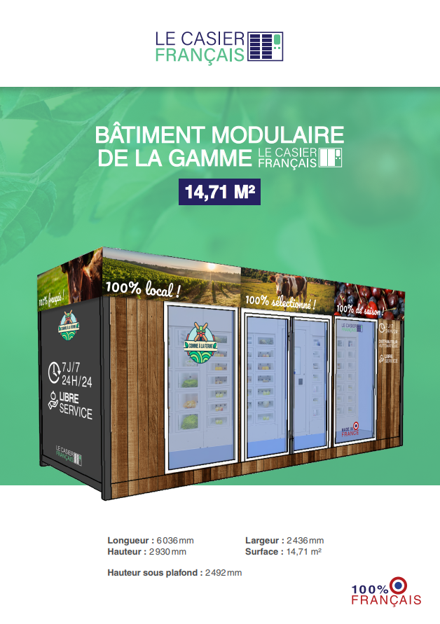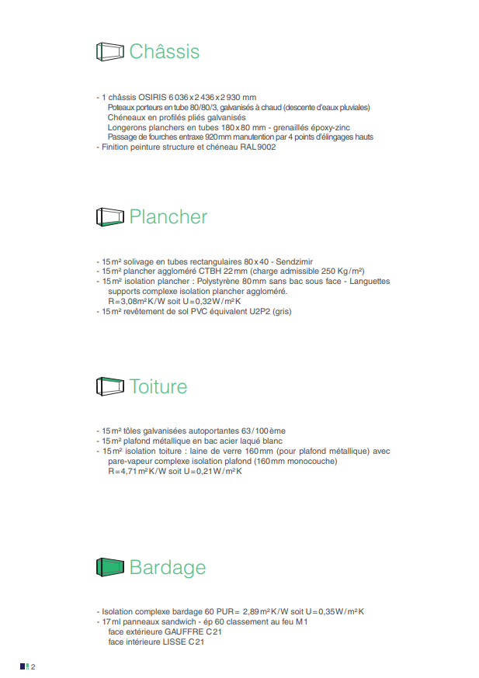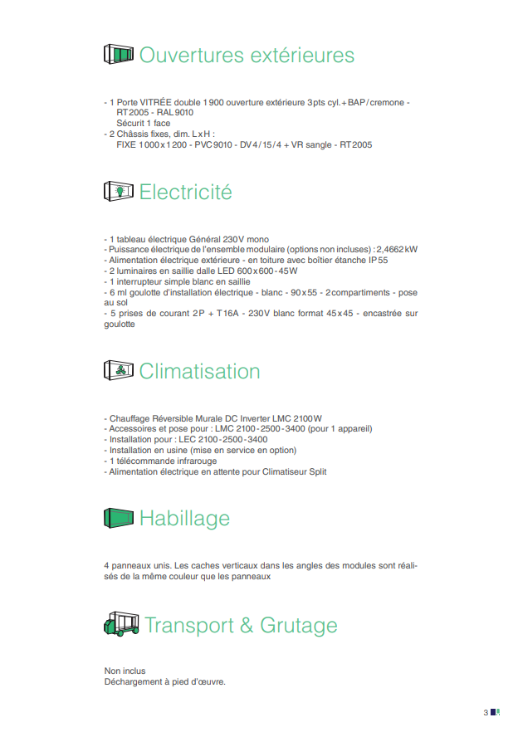

Apporteur : Producteur approvisionnant le drive, qu’il soit membre de la structure juridique porteuse du distributeur (il est alors apporteur associé) ou non (apporteur non associé)

